1. 电脑使用CORX_NFC_P2P.exe连接NFC模块,设置如下图所示, 打开端口,设置为Initiator,输入要发送的数据”123”,然后点击准备后, 就可以在下方看到数据软件与nfc模块的交互了.

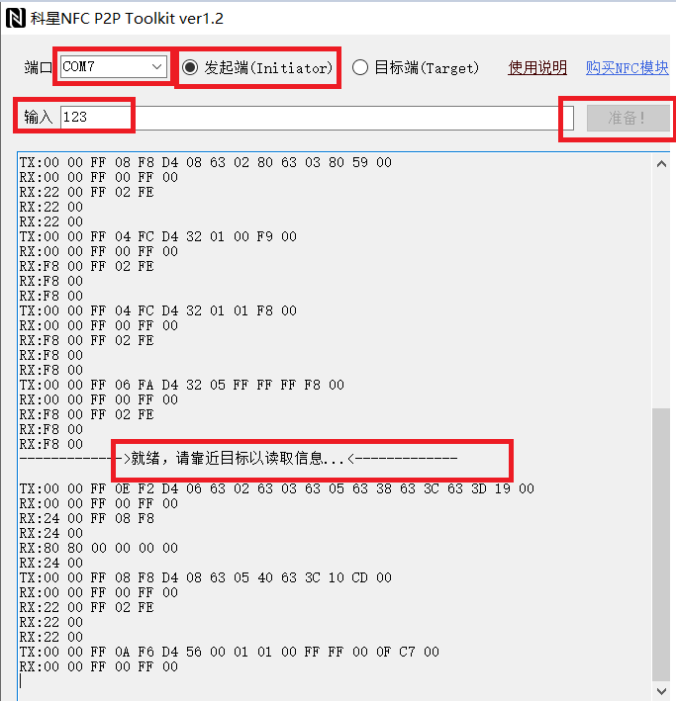

1. nfc模块与开发板的P1排针相连, 使用stlink连接开发板, 上电后进入debug模式.在nfc_app.c文件中,找到NFC_AppTask函数,在如下三个地方打断点:

* 全速运行,如果成功执行到第一断点,表示mcu已经发送指令唤醒nfc模块;
* 继续点击全速运行,成功执行到第二个断点,表示已经将模块初始化为Target;
* 继续点击全速运行,然后靠近与电脑相连的nfc模块,成功执行到第三个断点,表示检测到nfc靠近

**使用开发板能够成功执行到第三个断点,使用最新的无线板跑不到第三个断电.**

